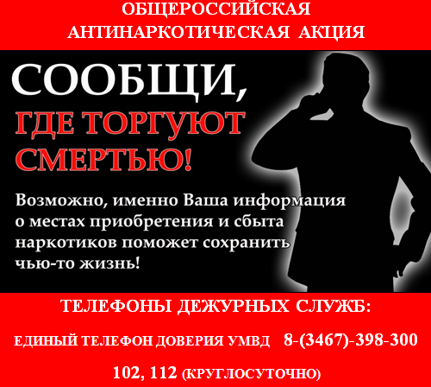

На территории Славянского района стартует
1 этап Всероссийской профилактической
антинаркотической акции «Сообщи, где торгуют смертью!»

С 18 по 29 марта 2024 года в Славянском районе проводится 1 этап Всероссийской антинаркотической Акции «Сообщи, где торгуют смертью».
Целью Акции является максимальное привлечение жителей Славянского района к участию в противодействии незаконному обороту наркотиков и профилактике их немедицинского потребления, организации работы по приему оперативной информации («телефоны доверия») и оказание квалифицированной помощи в вопросах лечения и реабилитации наркопотребителей.
В рамках 1 этапа Акции организована работа «телефонов доверия» для приема информации о фактах незаконного оборота и потребления наркотиков, произрастания дикорастущих наркосодержащих растений, а также для приема предложений граждан по совершенствованию профилактики наркомании, лечения и реабилитации наркозависимых.
Информация, поступающая на «телефоны доверия» будет оперативно направляться в правоохранительные органы для проверки сообщений и принятия мер.
Любая информация, в том числе анонимная, проверяется. Ни одно обращение не останется без внимания.
Антинаркотическая комиссия Славянского района призывает всех, кто осознает гибельную опасность наркомании, проявить бдительность и если вы располагаете информацией – позвоните, возможно, вы спасете жизнь людей!
Если вы стали свидетелем распространения наркотиков или, возможно, даже жертвой подобной пропаганды, не оставайтесь в стороне, сообщите о распространении наркотиков! Ваше обращение может способствовать задержанию и впоследствии спасет большое количество человеческих жизней! Именно гражданская активность и неравнодушие является основным и самым важным критерием формирования здорового общества, без вредоносных веществ.
Анонимность и конфиденциальность гарантируется.

4-25-80 | антинаркотическая комиссия МО Славянский район
4-10-70  4-29-90 | дежурная часть ОМВД РФ по Славянскому району  отделение по контролю за оборотом наркотиков ОМВД РФ по Славянскому району
3-29-77 | наркологический кабинет ГБУКЗ «Славянская ЦРБ» МЗ КК
4-37-24 | управление культуры МО Славянский район
4-35-10 | управление образования МО Славянский район
4-37-88 | управление по делам молодёжи МО Славянский район
5-13-59 | администрация Анастасиевского сельского поселения
7-55-16 | администрация Ачуевского сельского поселения
9-61-34 | администрация сельского поселения Голубая Нива
97-1-13 | администрация Забойского сельского поселения
9-65-80 | администрация Кировского сельского поселения
9-11-63 | администрация Петровского сельского поселения
26-7-21 | администрация Прибрежного сельского поселения
7-26-44 | администрация Прикубанского сельского поселения
98-1-63 | администрация Коржевского сельского поселения
71-7-32 | администрация Маевского сельского поселения
94-1-56 | администрация Рисового сельского поселения
9-22-51 | администрация Протокского сельского поселения
96-3-24 | администрация Целинного сельского поселения
95-1-89 | администрация Черноерковского сельского поселения

Антинаркотическая комиссия
муниципального образования Славянский район

